REVELADO NOVO TRAILER E KEY ART
DE “OS TESTAMENTOS” COM ESTREIA A 8 DE ABRIL EM EXCLUSIVO NO DISNEY+
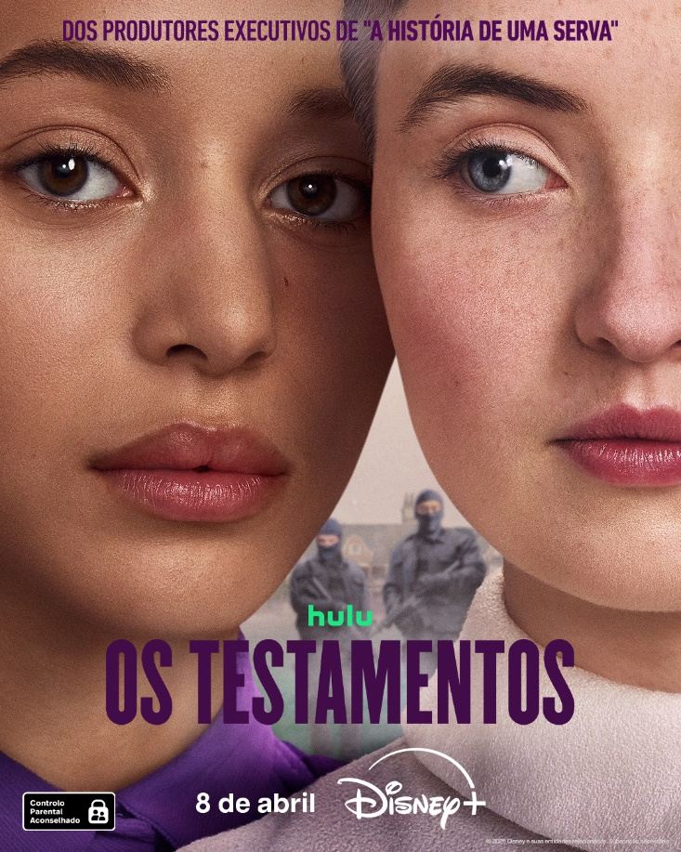
Veja o trailer oficial AQUI
Materiais Disponíveis AQUI
Lisboa, 5 de março de 2026 – Hoje, o Disney+ revelou o trailer oficial e a key art da próxima série dramática original “Os Testamentos”, um novo capítulo do mesmo showrunner e produtores executivos de “A História de uma Serva”. “Os Testamentos” estreia a 8 de abril com três episódios, e novos episódios serão divulgados semanalmente no Disney+.
Uma evolução de “A História de uma Serva”, a série “Os Testamentos” é baseada no romance homónimo de Margaret Atwood e apresenta-se como uma história dramática de amadurecimento pessoal passada em Gilead. A série acompanha duas jovens adolescentes: Agnes, obediente e devota, e Daisy, uma recém-chegada convertida vinda de fora das fronteiras de Gilead. Enquanto percorrem os corredores luxuosos da escola preparatória de elite da Tia Lydia para futuras esposas — um lugar onde a obediência é incutida de forma brutal e sempre justificada por preceitos divinos —, o laço que criam torna-se o ponto de viragem que irá abalar o seu passado, o seu presente e o seu futuro.
A série conta com Ann Dowd, Chase Infiniti, Lucy Halliday, Mabel Li, Amy Seimetz, Brad Alexander, Rowan Blanchard, Mattea Conforti, Zarrin Darnell-Martin, Eva Foote, Isolde Ardies, Shechinah Mpumlwana, Birva Pandya e Kira Guloien.
A nova produção foi criada para televisão por Bruce Miller, showrunner e produtor executivo, e tem produção executiva de Warren Littlefield, Elisabeth Moss, Steve Stark, Shana Stein, Maya Goldsmith, John Weber, Sheila Hockin, Daniel Wilson, Fran Sears e Mike Barker, que realizará também os três primeiros episódios. “Os Testamentos” é uma série produzida pela MGM Television.
Um rigoroso controlo parental garante que o Disney+ continua a ser uma experiência de visualização adequada para todos os membros da família. Os subscritores podem definir restrições de acesso a conteúdos para adultos e criar perfis protegidos por PIN, juntamente com os Perfis Infantis já existentes para proporcionar tranquilidade aos pais e encarregados de educação.

SOBRE O DISNEY+
O Disney+ é o serviço de streaming exclusivo dos filmes e séries Disney, Pixar, Marvel, Star Wars e National Geographic, bem como da série The Simpsons e, fora dos Estados Unidos, da marca de entretenimento geral Hulu. Como principal serviço de streaming direto ao consumidor da The Walt Disney Company, o Disney+ serve como ponto de ligação entre públicos de todo o mundo, oferecendo uma coleção inigualável de entretenimento premiado e programação familiar de referência. Com acesso ilimitado à longa história da Disney, marcada por entretenimento incrível em cinema e televisão, o Disney+ é também o serviço de streaming exclusivo para os mais recentes lançamentos dos The Walt Disney Studios. Para mais informações, visite disneyplus.com, ou consulte a aplicação Disney+, disponível na maioria dos dispositivos móveis e televisões conectadas.
Para mais informações contacte:
Margarida Troni
PR Supervisor
margarida.x.troni@disney.com

